Информация об участии сотрудников
Управления Федерального казначейства по Костромской области
в мероприятиях, посвященных Дню славянской письменности
и культуры

24 мая — День славянской письменности и культуры!
Этот особенный день посвящён нашим истокам, родному языку и святым Кириллу и Мефодию – просветителям, которые создали славянскую азбуку. Благодаря им, появились книги на родном языке, и это открыло огромные возможности для образования, культуры и развития славянских народов.
Молодёжный совет Управления Федерального казначейства по Костромской области принял участие в мероприятиях на территории Кремля перед Богоявленским собором.
На территории была организована православная выставка-ярмарка "Мир и Клир", проходили творческие мастер-классы, беседы со священнослужителями, концерты.
Посещение выставки стало возможностью прикоснуться к православной культуре, познакомиться с народными ремёслами и провести время в атмосфере добра, общения и духовного единения.
Пусть этот день напомнит нам о ценности знаний, мудрости и великом наследии, которое передаётся из поколения в поколение!
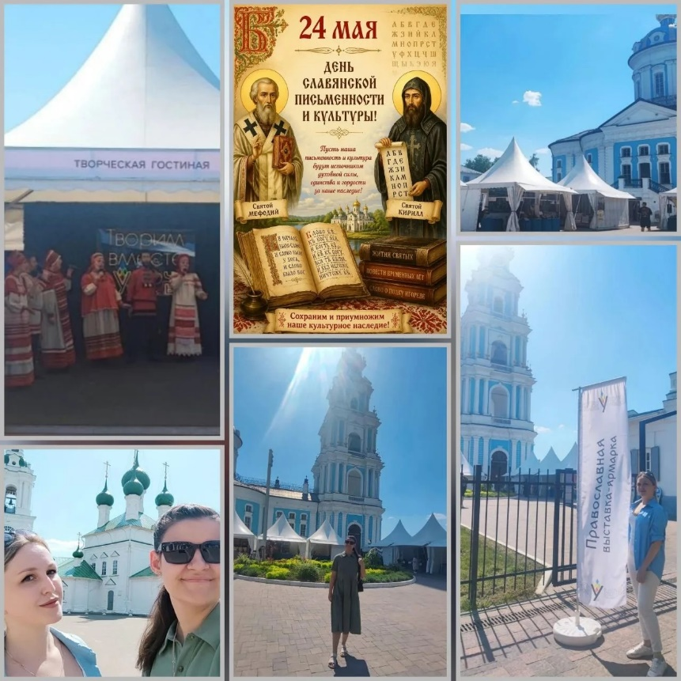

Председатель Молодежного совета
Управления Федерального казначейства
по Костромской области А.В. Лошкина

